BUSCANDO NUESTRO BIENESTAR.
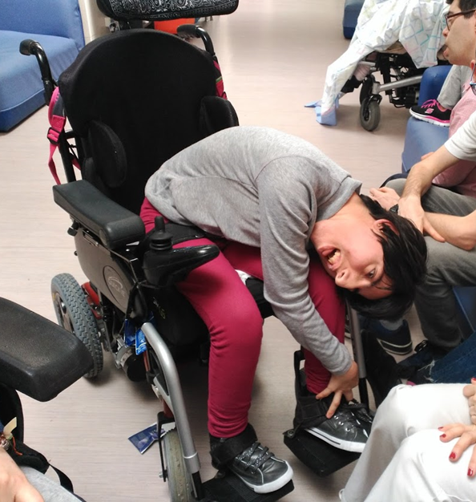
Te quiero enseñar cómo era yo antes, cuando nada me motivaba.
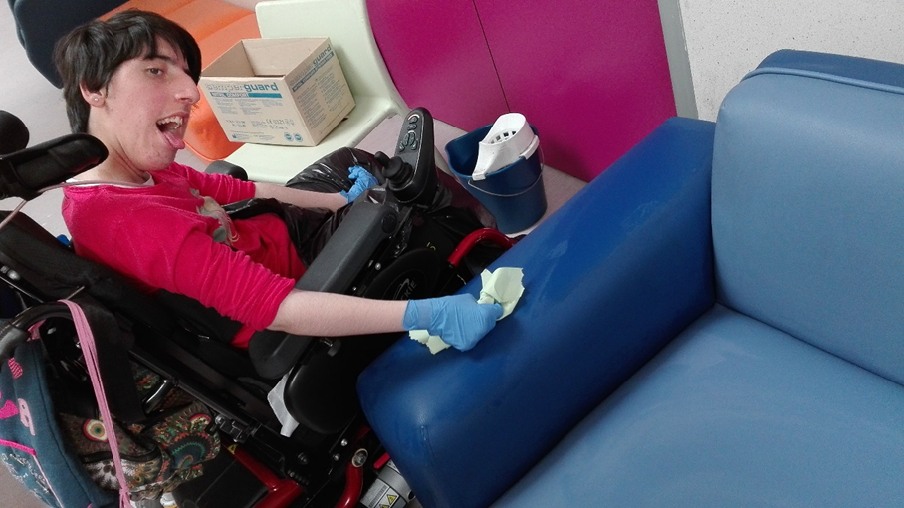
Esta soy yo ahora!!!!!

